Бесплатно

Газета официальных документов администрации и
№ 44 от 26 апреля 2019 г Совета депутатов Пятилетского сельсовета Черепановского района

Отдел надзорной деятельности и профилактической
работы по Черепановскому и Маслянинскому районам
Новосибирской области информирует

Палы травы вне закона. После пожара в поселке Курундус возбудили уголовное и административные дела
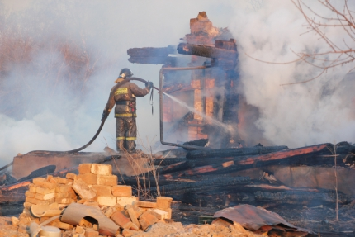
В Новосибирской области возбуждено уголовное дело по факту пожара в поселке Курундус Тогучинского района, возникшего из-за перехода пала травы. Кроме того, за нарушения требований пожарной безопасности заведены шесть административных дел. В отношении четырех граждан - за разведённые костры и палы травы, главы поселения и администрации сельского совета - за неорганизованную уборку территории от сухой растительности.
В минувший вторник пал травы приблизился к домам поселка Курундус и перекинулся на 7 строений. Огнем уничтожено семь строений, три из которых частные жилые дома.
«Пожар оставил без жилья три семьи, также сгорело четыре постройки. Виновника должны наказать по всей строгости закона. В настоящее время возбуждено уголовное дело по признакам состава преступления, предусмотренного статьей 168 Уголовного кодекса России «Уничтожение или повреждение чужого имущества в крупном размере, совершенные путем неосторожного обращения с огнем или иными источниками повышенной опасности». Дознаватели МЧС проводят соответствующее расследование. Оценивается ущерб от пожара», - отметил начальник Главного управления МЧС России по Новосибирской области генерал-майор внутренней службы Виктор Орлов.
В Новосибирской области с начала пожароопасного сезона сотрудники МЧС России по Новосибирской области составили более 160 административных протоколов за палы травы, разведение костров и неочистку территории от сгораемого мусора и сухой растительности. В число тех, кого призвали к ответственности и оштрафовали за нарушения, попали юридические и должностные лица, а также незаконопослушные граждане, чьи действия представляют угрозу для населенных пунктов и жителей.
Больше всего нарушений выявлено в Тогучинском, Купинском, Искитимском и Здвинском районах.
Статья 168 УК РФ предполагает наказание:
- штрафом в размере до ста двадцати тысяч рублей или в размере заработной платы или иного дохода осужденного за период до одного года;
- обязательными работами на срок до четырехсот восьмидесяти часов;
- исправительными работами на срок до двух лет;
- ограничением свободы на срок до одного года;
- предупредительными работами на срок до одного года;
- лишением свободы на срок до одного года.

Инспектор ОНДиПР по Черепановскому и
Маслянинскому районам Новосибирской области
Кудаспаев Д.А.

Редакционный совет:  Гребенщиков В.В  Чупина Е.А  Копенкина О.В.  Гришина О.Ю | Администрация Пятилетского сельсовета Черепановского района Новосибирской области, Совет депутатов Пятилетского сельсовета.  Пятилетка ул. Центральная 12 ,  тел, факс 58-222 | Тираж 99 экземпляров

